附件四：
交通指南
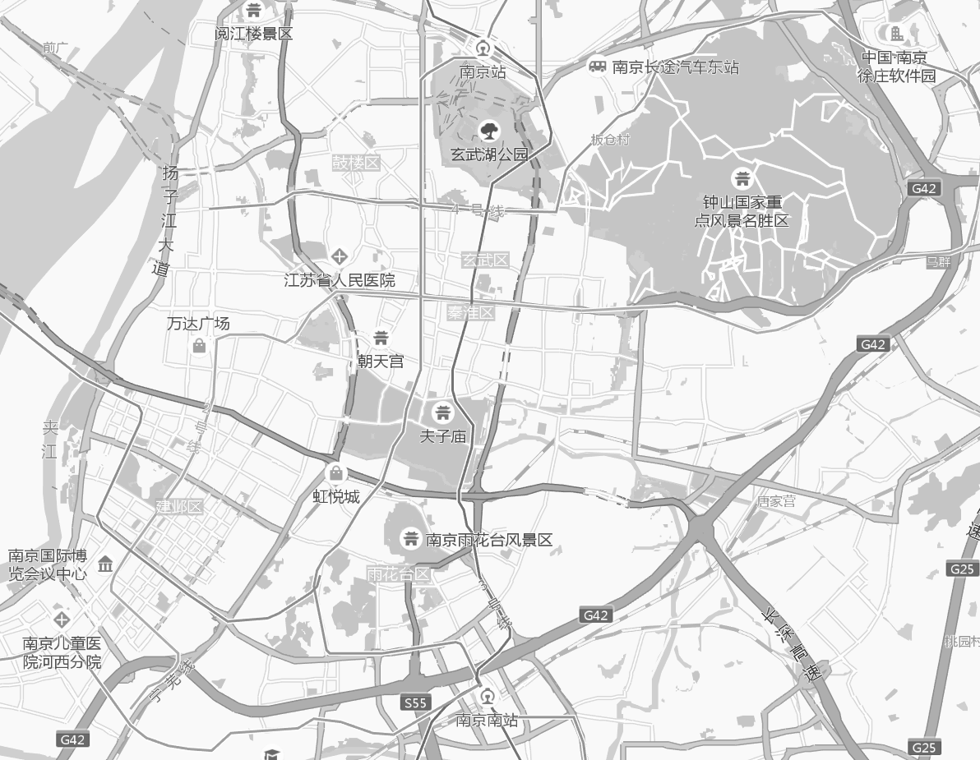
南京南站
六朝博物馆
总统府亚朵酒店
南京站
1、禄口机场到达：地铁S1号线南京南站-地铁3号线大行宫站-地铁2号线西安门站（行程约1小时30分钟）；机场巴士1号线西安门站下车（行程约1小时42分钟）；打车约1小时。
2、南京站到达：地铁3号线大行宫站-地铁2号线西安门站（行程约26分钟）；打车约23分钟。
3、南京南站到达：地铁3号线大行宫站-地铁2号线西安门站（行程约30分钟）；打车约35分钟

